***

PRESSEINFORMATION

Studie: Auswirkungen der Psyche auf Rückenschmerzen
  - Erfolgreiche Erstpräsentation auf dem BMC Kongress Berlin
„Ich habe Rücken“ sagte schon ein bekannter deutscher Komiker in einer seiner bekanntesten Rollen als schrullig-miefiger Lokalreporter. Wie ihm geht es vielen Leuten. Man nimmt an, dass mindestens jeder dritte Deutsche unter Rückenschmerzen leidet. Eine neue Studie des Rückenexperten-Netzwerks der FPZ: Deutschland den Rücken stärken GmbH (nachfolgend kurz FPZ) beleuchtet jetzt wissenschaftlich einen besonderen Aspekt des Themas, nämlich die Auswirkungen der menschlichen Psyche auf Rückenschmerzen. Kurz das Ergebnis vorweggenommen: Eine psychische Komorbidität (Begleiterkrankung) verstärkt die Rückenschmerzproblematik.

Die FPZ Kompetenz

Doch wer oder was ist FPZ überhaupt? Mit ihren kooperierenden Ärzten, Rückenzentren und Kostenträgern bildet die FPZ GmbH mit Zentralsitz in Köln ein bundesweites Netzwerk der Rückenexperten unter der Leitung des Sozialwissenschaftlers Dr. Frank Schifferdecker-Hoch. Er hat die Studie u.a. im Januar auf dem BMC-Kongress in Berlin vorgestellt. Die Präsentation der neuen Daten stieß bei den Experten auf reges Interesse. Bereits 1990 wurde mit der Entwicklung der nachweislich wirksamen* und gerätegestützte Rückenschmerztherapie – FPZ Therapie – für Patienten mit chronischen oder wiederkehrenden Rücken- und/oder Nackenschmerzen begonnen. 1993 wurde das damalige Forschungs- und Präventionszentrum (FPZ) gegründet. Die dort entwickelte, individuelle Therapie wird von Ärzten verordnet, von Therapeuten in FPZ Rückenzentren persönlich betreut und von aktuell mehr als 50 Kostenträgern erstattet. Bisher wurden mehr als 250.000 Rückenschmerzpatienten in bundesweit 229 FPZ Rückenzentren versorgt. Eben diese Erfahrung ermöglichte es den Betreibern des FPZ auch, in den letzten Jahren eine Datenbank zum Thema Rückenschmerz zu erstellen, die ihresgleichen sucht. Umfangreiche und langjährige Kooperationen mit bekannten Unternehmen wie der DKV, TOYOTA Deutschland, oder dem WDR tragen zu der Fülle an Datenmaterial bei.

Die Studie in Kürze

Für die retrospektive, multizentrische Studie „Auswirkungen der Psyche auf Rückenschmerzen“ wurden die Daten von 19.339 Patienten analysiert, die von 2010 bis 2015 an der FPZ Therapie teilnahmen und bei denen sowohl Diagnosen als auch Daten aus Eingangs- und Abschlussanalysen dokumentiert waren. Somit bieten diese Daten einen detaillierten Einblick über die Auswirkungen psychischer Komorbiditäten auf den Zustand von Patienten. Für die Analyse haben die Fachleute des FPZ die erhobenen Daten in zwei Gruppen aufgeteilt und entsprechende Gruppenvergleiche angestellt. Die Einteilung erfolgte in Patienten mit Diagnose Rückenschmerz (M-Diagnosen) und in Patienten mit zusätzlicher psychischer Diagnose (F&M-Diagnosen). Die Resultate zeigen, dass Patienten mit psychischer Komorbidität zu Beginn der Therapie in allen Parametern schlechtere Werte aufwiesen als Patienten ohne psychische Diagnose. Ähnlich steht es mit den Veränderungen durch die Teilnahme an der FPZ Therapie. M-Patienten verbesserten sich in den meisten Parametern stärker als Patienten mit F&M-Diagnosen.

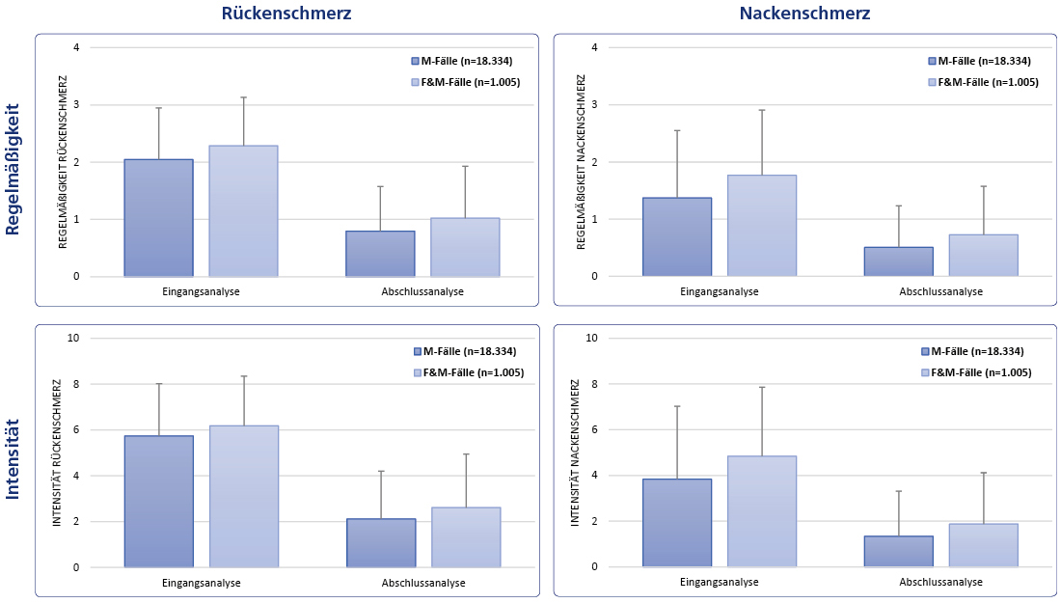

Fazit

Eine psychische Komorbidität verstärkt also die Rückenschmerzproblematik. Eine Verbesserung ist trotz Intervention mit der FPZ Therapie nicht bis auf das Endniveau von Patienten ohne psychische Krankheitskomponente möglich.

Eine Übersicht der Ergebnisse steht in Kürze auch unter www.fpz.de/forschung.html zur Verfügung.

***

676 Worte
3.307 Anschläge inkl. Leerzeichen

* Denner A.: Analyse und Training der wirbelsäulenstabilisierenden Muskulatur. Springer Verlag, Berlin, Heidelberg, New York (1998).

Zum Unternehmen:

Das Unternehmen FPZ erforscht, entwickelt und vermarktet wirksame Präventions- und Therapieprogramme zur individuellen Verbesserung der durch Bewegungsmangel verursachten Funktionsverluste und zur Steigerung der Lebensqualität von Menschen mit Rückenschmerzen.
Mit ihren kooperierenden Ärzten, Rückenzentren und Kostenträgern bildet die FPZ GmbH mit Zentralsitz in Köln ein bundesweites Netzwerk der Rückenexperten unter der Leitung des Sozialwissenschaftlers Dr. Frank Schifferdecker-Hoch. Bereits 1990 wurde mit der Entwicklung der und gerätegestützte Rückenschmerztherapie – FPZ Therapie – für Patienten mit chronischen oder wiederkehrenden Rücken- und/oder Nackenschmerzen begonnen. 1993 wurde das damalige Forschungs- und Präventionszentrum (FPZ) gegründet. Die dort entwickelte, individuelle Therapie wird von Ärzten verordnet, von Therapeuten in FPZ Rückenzentren persönlich betreut und von aktuell mehr als 50 Kostenträgern erstattet. Das FPZ unterhält inzwischen eine einmalige Datenbank wissenschaftlicher Auswertungen zum Thema Rückschmerz. // FPZ: Deutschland den Rücken stärken GmbH. GF: Dr. rer. soc. Frank Schifferdecker- Hoch. HRB 24453 Köln.

Hinweis an die Medien:
Bildmaterial FPZ Therapie und Studien-Grafiken (Freie Nutzung im Rahmen der medialen Verwendung) finden Sie im FPZ Newsroom unter https://www.mynewsdesk.com/de/fpz.

Haben Sie weitere Wünsche? Wir sind jederzeit für Sie da:

Unternehmenskontakt:
FPZ: Deutschland den Rücken stärken GmbH
Catharina Kern
Leitung Marketing & PR
Gustav-Heinemann-Ufer 88a
50968 Köln
Tel.: +4922199530651

Pressekontakt:
pressebüro laaks
Peter Laaks
Kieler Str. 11
45145 Essen
Deutschland
Telefon: 0201-50733455
E-Mail: info@pressebuero-laaks.de

